**ГЛАВА АДМИНИСТРАЦИИ (ГУБЫ 1**

**i _ Р)**

**^**

**к;**

**ii'/J**

**I**

**'**

**лис I \новлгллг**

**от**

г. Краснодар

**О внесении изменений в постановление**

**главы администрации (губернатора) Краснодарского края**

**от 13 марта 2020 г. № 129 "О введении режима**

повышенной готовности на территории Краснодарского края

**и мерах по предотвращению распространения новой**

коронавирусной инфекции (COVID-2019)" и о признании утратившим

**силу постановления главы администрации (губернатора)**

**Краснодарского края от 23 марта 2020 г. № 150 "Об объявлении в**

**Краснодарском крае 28 апреля 2020 г. нерабочим днем"**

В соответствии с федеральными законами от 21 декабря 1994 г. № 68-ФЗ

"О защите населения и территорий от чрезвычайных ситуаций природного и

техногенного характера", от 30 марта 1999 г. № 52-ФЗ "О санитарно-

эпидемиологическом благополучии населения", предложением главного

государственного санитарного врача по Краснодарскому краю от 20 апреля

угрозы

2020

2300-08/5-6670-2020

,

г.

№

в

целях

предотвращения

распространения на территории Краснодарского края новой коронавирусной

инфекции (COVID-2019) постановляю:

1

.

Внести в постановление главы администрации (губернатора)

Краснодарского края от 13 марта 2020 г. № 129 "О введении режима

повышенной готовности на территории Краснодарского края и мерах

по предотвращению распространения

новой

коронавирусной

инфекции

(

COVID-2019)" следующие изменения

:

1)

пункт 2' изложить в следующей редакции

:

"2'. Ограничить в период с 18 по 30 апреля 2020 г. посещение

гражданами кладбищ, расположенных на территории Краснодарского края, за

исключением случаев обращения за предоставлением услуг по погребению и

(

или) участия в погребении.";

2)

в подпункте 2 пункта 8'° слово "водителей" заменить словом

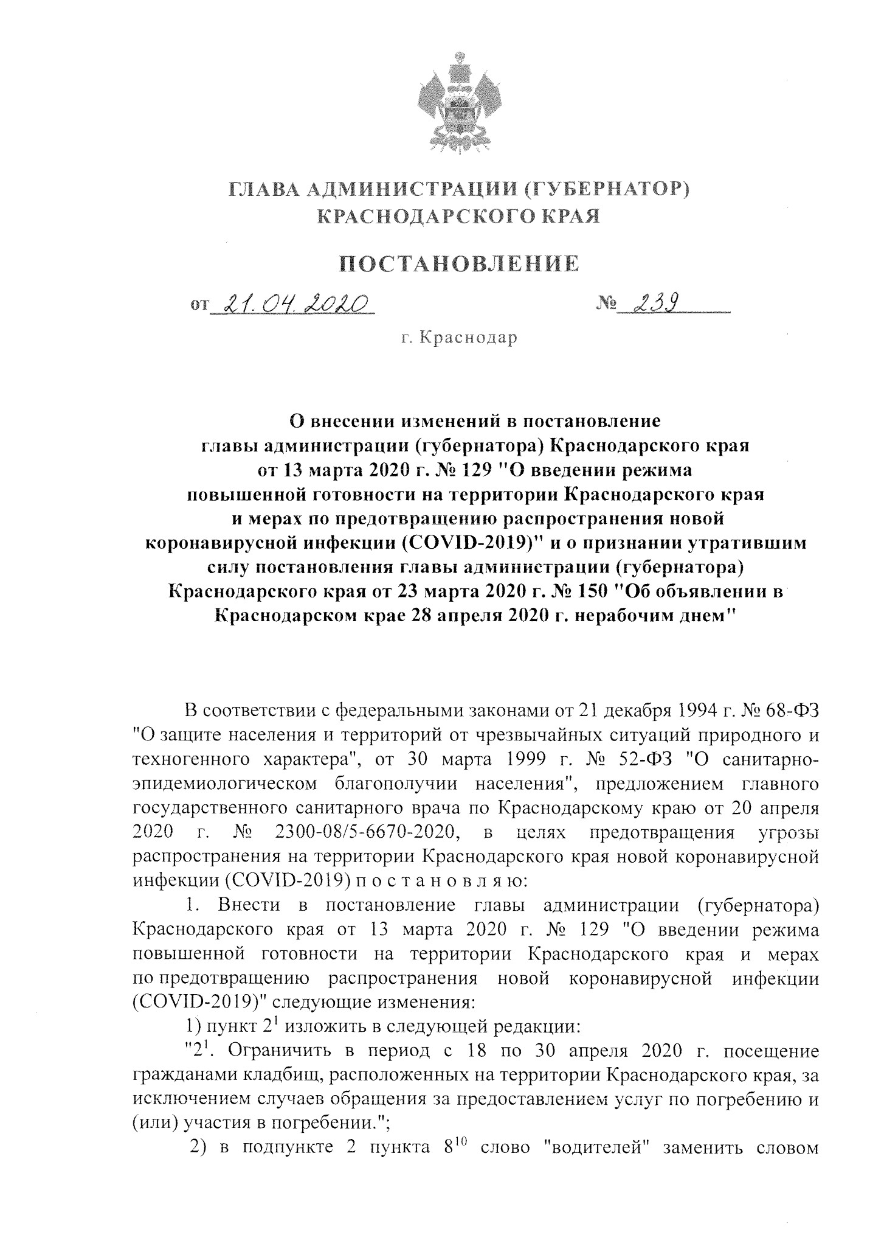

"членов";

**3)**

**в пункте 8й слова "и 822" исключить.**

2

. Признать утратившим силу постановление главы администрации

(

губернатора) Краснодарского края от 23 марта 2020 г. № 150 "Об объявлении

в Краснодарском крае 28 апреля 2020 г. нерабочим днем".

. Департаменту информационной политики Краснодарского края

3

настоящего

(

Пригода

В.В.)

обеспечить

размещение

(

опубликование)

постановления на официальном сайте администрации Краснодарского края

в информационно-телекоммуникационной сети "Интернет" и направление

на "Официальный интернет-портал правовой информации"

[(](http://www.pravo.gov.ru)

[www.pravo.gov.ru](http://www.pravo.gov.ru)

).

4

.

Постановление

вступает

в

силу

со

дня

его

официального

опубликования.

